8.разред
Драга децо ово је комплекс вежби који требате сваког дана а минимум 3 пута у току недеље да урадите.Препоручујем да то урадите пре осталих школских обавеза.Немојте журити,концентришите се на правилно извођење сваке вежбе и будите свесни да ово радите због свог здравља.Такође знајте да је физичка активност најбитнија за побољшање имуног система који нас штити од вируса и других болести.Ниједан лек не може да замени покрет а покрет може да замени сваки лек !

1.Загревање: https://www.youtube.com/watch?v=iSSAk4XCsRA
Ову вежбу радите 4х по 30 секунди са малим паузама између понављања

2.Вежбе обликовања
Редни бр. |  | Опис | Намена | Дозирање |  | Фотографије
1. |  | Почетни положај:Стојећи,благо раскорачни став,приручење.  -Прегибање у зглобу врата у десну и леву страну,и унапред и уназад | Јачање и истезање мишића врата | 8 понављања за сваку варијанту |  | 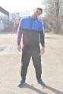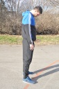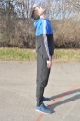
2. |  | Почетни положај:Стојећи,благо раскорачни став,приручење.  -Кружење у зглобу рамена унапред и уназад у сагиталној равни | Јачање мишића раменог појаса | 8 понављања
3. |  | Почетни положај:Стојећи,благо раскорачни став,приручење.  -Од приручења кроз заручење до узручења и онда кроз предручење до приручења(бочни кругови)  -Иста вежба само у другом смеру | Јачање мишића руку и раменог појаса | 10 понављања за сваку варијанту |  | 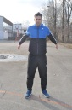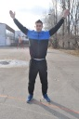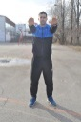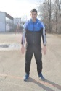
4. |  | Почетни положај:Стојећи,благо раскорачни став,узручење.  -Бочни кругови.Истовремено једна рука прави круг унапред,друга уназад | Побољшање координације и јачање мишића руку и раменог појаса | 10 понављања за обе варијанте |  | 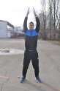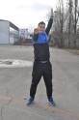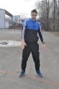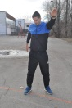
5. | Почетни положај:Стојећи,благо раскорачни став,једна рука у одручењу а друга на грудима  -Засук трупом са зибом у једну па у другу страну, истовремено смењивање рада руку, десна на бок лева у одручењу и обратно |  | Јачање и истезање мишића руку и трупа | 10 понављања |  | 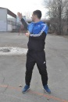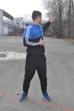
6. | Почетни положај:Стојећи,шири раскорачни став,једна рука на куку а друга благо савијена у лакту у узручењу  -Отклон трупа у леву и десну страну са зибом, истовремено смењивање рада руку, десна на бок лева у узручењу и обратно |  | Јачање и истезање мишића трупа | 10 понављања |  | 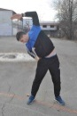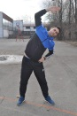
.7 | Почетни положај:Стојећи,шири раскорачни став,руке на куковима  -Претклон и отклон трупом са зибом |  | Јачање и истезање мишића трупа, развој покретљивости кичменог стуба | 10 понављања | 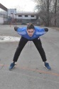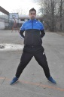
8. | Почетни положај:Стојећи,благо раскорачни став,руке на коленима  -Кроз благи чучањ кружење у зглобу колена на једну и на другу страну |  | Јачање мишића ногу | 10 понављања u обе варијанте | 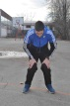
9. | Почетни положај:Стојећи,благо раскорачни став,руке на куковима  -Кружење у скочном зглобу на обе стране(на прстима).Лева па десна нога |  | Јачање и истезање мишића стопала | 10 понављања у обе варијанте | 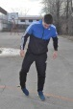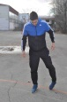

3.Вежбе Снаге
-3 серије склекова дечаци 15х,девојчице 12
-2 серије трбушњака 25х сви
-2серије чучњева 20 сви

4.Вежбе истезања
-У седећем ставу прстима шаке дохватити прсте на стопалима и задржати пар секунди,ноге су скупљене
- У седећем ставу прстима шаке дохватити прсте на стопалима и задржати пар секунди.ноге су раширене
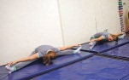

Историја фудбала. Напомена: Обратите пажњу, на крају недеље ћемо имати тест.

Игре које су се темељиле на шутирању лопте одигравале су се у многим земљама током историје. Најстарија игра о којој постоје документи је цују^{[5]}, која се помиње током војних вежби за време династије Чин у Кини (255—206. пре нове ере). Остале прадавне игре биле су кемари у Јапану и харпастум у Старом Риму.
Правила фудбалске игре су донета средином 19. века да би коначно ујединила све врсте фудбала које су се играле по разним школама широм Велике Британије. Прва су правила измишљена у Кембриџу 1848, али нису била усвојена. Током 50-их година 19. века бројни клубови у државама с енглеским као матерњим језиком играли су фудбал који се разликовао од једног до другог места. Неки су клубови доносили сопствена правила, а најпознатија су била „Шефилдска фудбалска правила“ из 1867. Такође, 1862, Џон Чарлс Тринг изнео је своју врсту правила која су имала утицаја у стварању првих „фиксних“ правила.^{[6]}
Сва ова правила су имала позитивну последицу; стварање првог фудбалског савеза, дана 26. октобра 1863.. Прво окупљање савеза било је у Freemason's Tavern у улици Great Queen Street у Лондону.^{[7]}
У Freemason's Tavern, током пет сусрета између октобра и децембра, донета су службена правила која су, с мањим изменама, на снази и данас. На завршном састанку, клуб Blackheath повукао се из савеза због избацивања два правила; прво, у којем је писало да је допуштено играти руком било где на терену и друго, у којем је дозвољено ударање по ногама.
Данас, правила доноси ИФАБ (International Football Association Board). Ово је тело основано 1886. после састанка у Манчестеру.^{[8]} На том састанку су учествовали, осим енглеског, и шкотски, велшки и ирски фудбалски савез.
Најстарије фудбалско такмичење је енглески ФА куп, први пут одржан 1872.^{[9]} Енглеска је такође дом најстарије лиге, основане 1888. од стране Астон Виле. Оригинални систем такмичења окупљао је 12 екипа из средње и северне Енглеске.
ФИФА је основана 1904. у Паризу, обећавши да ће поштовати и покушати да унапреди фудбалска правила. Повећана популарност фудбала на међународном нивоу довела је да ИФАБ прими ФИФА-у под своје окриље 1913. године. У данашње време, ИФАБ се састоји од четири члана из ФИФА-е, као и од једног представника из сваког од четири британска савеза.
Данас, фудбал свој статус најпопуларнијег спорта на свету дугује једноставним правилима и минималној опреми. Фудбал се данас игра на професионалном нивоу у више од двеста земаља света, а занимљиво је напоменути да је, према ФИФА-и, већи број аматера него професионалаца. Такође, ФИФА је 2001. објавила да преко 250 милиона људи игра фудбал редовно за неки професионални или аматерски клуб.
У великом делу света, фудбал због чињенице да је екипни спорт, зближава људе и побољшава односе између места, градова, па чак и држава. Америчка ТВ-станица „ЕСПН“ тврди да је пласман Обале Слоноваче на Светском првенству 2006. прекинуо грађански рат у тој афричкој земљи. Но, насупрот томе, добро је познат случај „фудбалског рата“ између Хондураса и Салвадора^{[10]}, као и немили догађај на Максимиру 1990, на утакмици између Динама и Црвене звезде.

